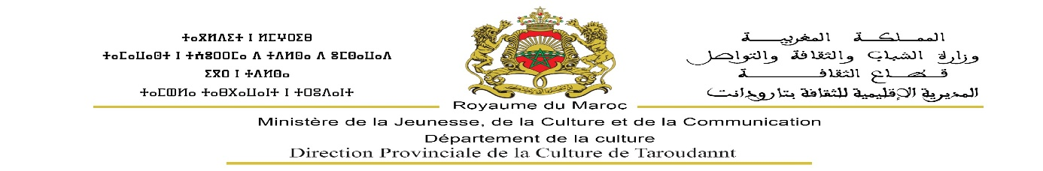

*ــــــــــــــــــــــــــــــــــــــــــــــــــــــــــــــــــــــــــــــــــــــــــــــــــــــــــــــــــــــــــــــــــــــــــــــــــــــــــــــــــــــــــــــــــــــــــــــــــــــــــــــــــــــــــــــــــ*

**المهرجان الوطني لتاسكوين**

**الدورة الثانية**

**تارودانت 12/13/14 غشت 2022**

**بلاغ صحفي**

تنظم وزارة الشباب والثقافة والتواصل – قطاع الثقافة - الدورة الثانية من مهرجان تاسكوين تحت شعار " تاسكوين إرث ثقافي وحضارة عريقة"، أيام 12-13-14 غشت 2022، بساحة 20 غشت بتارودانت بمساهمة كل من المجلس الجماعي لمدينة تارودانت والمجلس الإقليمي لتارودانت وعمالة إقليم تارودانت، هذا وقد سعت وزارة الشباب والثقافة والتواصل - قطاع الثقافة - إلى إحداث مهرجان يعنى بهذا التراث اللامادي لضمان استمراريته ويروم تأطيره وتلقين أصوله وقواعده العامة في إطار حقيقي لإبرازه و إحيائه وتقديم مختلف تجاربه الإبداعية ,تعميقا للبحث والنقاش لدى الطلبة و المهتمين , بعد مرور خمس سنوات على تصنيف رقصة تاسكوين من طرف منظمة اليونسكو كتراث ثقافي إنساني يحتاج إلى صون عاجل مما جعل هذه الرقصة ذات أهمية و قيمة وترتب عليه ضرورة حماية هذا التراث الثقافي الوطني والناتج عنه تأسيس وإحداث العديد من الفرق الفنية الممارسة لهذه الرقصة في إطار تكتلات اتحادية وفدرالية , مما سيضمن لا محالة صونها وعدم تحريفها وتشويهها . ونظرا لكون هذا الفن يجسد عنصرا أساسيا من الهوية الثقافية المغربية أضحى من الضروري حمايته.

وتجمع هذه الدورة بين الجانب الاستعراضي من خلال العروض التي ستقدمها الفرق المشاركة وندوة فكرية بمشاركة ثلة من الباحثين في هذا التراث إضافة الى معرض للآلات والملابس التي تستعمل في رقصة تاسكوين.

وتتضمن هذه الدورة كذلك لحظة الاعتراف والوفاء للذين ناضلوا من أجل استمرارية هذا الفن وهذه الرقصة ولما بذلوه من مجهود وافر في الحفاظ عليه كالمايسترو محمد الناصري من تيونا إمين المايس اقليم تارودانت والفنان الحسين نايت بوبكر من مجاط اقليم شيشاوة والفنان حسن مجدي من تورماط بمنطقة ركيتة اقليم تارودانت.